**2022-2023年高二第一学期期末化学期末练习 6**

**一、单项选择题**

1．反应8NH3 + 3Cl2＝6NH4Cl + N2可用于氯气管道的检漏。下列说法正确的是

A．中子数为9的氮原子：N B．N2分子的电子式：

C．NH4Cl属于离子化合物 D．Cl−的结构示意图：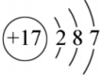

2．根据侯氏制碱原理制备少量NaHCO3的实验，经过制取NH3、制取NaHCO3、分离NaHCO3、干燥NaHCO3四个步骤，下列图示装置和原理能达到实验目的的是

3．下列有关物质的性质与用途具有对应关系的是

A．制取NH3 B．制取NaHCO3 C．分离NaHCO3 D．干燥NaHCO3

NH4Cl

CO2

NH3和NaCl的饱和溶液

A．铁具有导电性，可用于湿法炼铜

B．聚合硫酸铁能水解并形成胶体，可用于净水

C．Fe2O3能与酸反应，可用于制作颜料

D．FeCl3溶液呈酸性，可用于蚀刻电路板上的Cu

4．短周期主族元素X、Y、Z、W的原子序数依次增大。X的族序数是周期序数的3倍，基态时Y原子核外s原子轨道上有1个未成对电子，Z与X处于同一主族。下列说法正确的是

A．原子半径：*r*(W)< *r*(Z)< *r*(Y)

B．第一电离能：*I*1(Y)< *I*1 (X)< *I*1 (Z)

C．X与Y形成的化合物一定只含离子键

D．W的最高价氧化物对应水化物的酸性比Z的弱

阅读下列资料，完成5~7题：硫酸是重要的化工原料。自然界常见的含硫矿石有黄铁矿(FeS2)、闪锌矿(ZnS)等。工业上常以黄铁矿为原料制备硫酸，接触室内发生反应的热化学方程式为

2SO2(g) + O2(g)＝2SO3(g) Δ*H* =－196.6 kJ·mol−1。

5．下列有关说法正确的是

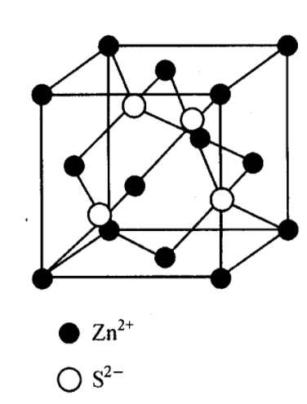

A．SO2与SO3都是极性分子

B．SO与SO中的键角相等

C．ZnS晶胞（见题6图）中Zn2+周围等距离且最近的S2－为2个

D．SO2与SO3中心原子的杂化方式相同

题5图

6．在指定条件下，下列选项所示的物质间转化能实现的是

A．FeS2(s)SO3(g) B．稀H2SO4(aq) SO2(g)

C．SO2(g) (NH4)2SO4(aq) D．浓H2SO4SO2(g)

7．对于反应2SO2(g) + O2(g)＝2SO3(g) Δ*H* =－196.6 kJ·mol−1。下列说法正确的是

A．反应的Δ*S >* 0

B．其他条件不变，升高体系的温度，该反应的平衡常数*K*增大

C．保持其他条件不变，增大O2浓度能提高SO2的反应速率和转化率

D．使用催化剂能改变反应途径，降低反应的焓变

8．以苦卤水（主要溶质是MgCl2、NaCl）为原料制备无水MgCl2的工艺流程如下：



下列说法正确的是

A．物质X可选用CaO

B．滤液中大量存在Na+、Mg2+、Cl－

C．“煅烧”后的产物加入稀盐酸，将所得溶液加热蒸发也可得到无水MgCl2

D．“高温氯化”时的反应为2MgO + C + 2Cl2  2MgCl2 + CO

9．下列说法正确的是

A．25 ℃时，稀释0.1mol·L−1CH3COOH溶液，CH3COOH的电离度增大，溶液的导电能力增强

B．向0.1 mol·L−1 NaHCO3溶液中加入足量Ba(OH)2溶液，产生白色沉淀。发生反应的离子方程式为 HCO + Ba2+ + OH＝BaCO3↓ + H2O

C．25 ℃，向浓度均为0.1mol·L−1的BaCl2和CaCl2混合溶液中滴加Na2SO4溶液，出现白色沉淀，说明*K*sp(BaSO4) < *K*sp(CaSO4)

D．某CH3COONa溶液的pH约为9，某NaNO2溶液的pH约为8，

说明*K*a(HNO2) > *K*a(CH3COOH)

10．已知25℃时，*K*a1(H2C2O4) = 5.9×10−2，*K*a2(H2C2O4) = 6.4×10−5。为探究Na2C2O4溶液的性质，进行如下实验：

①测定0.1000 mol·L−1 Na2C2O4溶液pH为8.4；

②向0.2000 mol·L−1 Na2C2O4溶液中滴加等浓度等体积盐酸，无明显现象；

③向0.1000 mol·L−1 Na2C2O4溶液中，滴加等浓度的盐酸至溶液pH = 7；

④向0.1000 mol·L−1 Na2C2O4溶液中滴加几滴酸性KMnO4溶液，振荡，溶液仍为无色。

下列说法正确的是

A．实验①溶液中存在：*c*(Na)+ > *c*(HC2O) > *c*((C2O) > *c*(H+)

B．实验②所得溶液中：*c*(C2O) > *c*(H2C2O4)

C．实验③所得溶液中存在：*c*(Na+) = *c*(HC2O) + 2*c*(C2O)

D．实验④中MnO被还原成Mn2+，则反应的离子方程式为

C2O + 4MnO + 14H+＝2CO2↑+ 4Mn2+ + 7H2O

11．一种新型镁硫石墨烯电池的工作原理如题11图所示。下列说法正确的是

A．该电池可用NaOH溶液作为电解质溶液

用电器

Mg

Mg2+

MgS8

MgS2

隔膜

MgS

硫颗粒石墨烯聚合物

B．放电时，正极反应包括

3Mg2++ MgS8 －6e－＝4MgS2

C．使用的隔膜是阳离子交换膜

D．充电时，电子从Mg电极流出

题11图

12．室温下，用0.1mol·L－1Na2CO3溶液浸泡淡黄色BaCrO4粉末，搅拌后静置溶液呈黄色，过滤后向滤渣中加稀盐酸，产生气泡。已知*K*sp(BaCO3)=8×10－9，*K*sp(BaCrO4)=2.4×10－10。下列说法正确的是

A．0.1 mol·L－1 Na2CO3溶液中：*c*(Na+) < *c*(HCO－3) + 2*c*(CO2－3)

B．当BaCrO4转化为BaCO3的过程中始终存在：*c*(CrO2－4)/ *c*(CO2－3) < 0.03

C．过滤后所得溶液中一定存在：*c*(Ba2+) · *c*(CrO2－4) < *K*sp(BaCrO4 )

D．滤渣中加稀盐酸的离子方程式为：CO2－3 + 2H+＝H2O + CO2↑

**二、非选择题：共4题，共58分。**

13．（15分）以镀铬过程中产生的电镀废渣可制取一系列铬的重要化合物。

I 制备醋酸亚铬[(CH3COO)2Cr]

已知：①Cr3+在水溶液中呈绿色，Cr2+在水溶液中呈蓝色；

②(CH3COO)2Cr为砖红色晶体，难溶于冷水，易溶于酸，可用于除去氮气中的微量氧气。

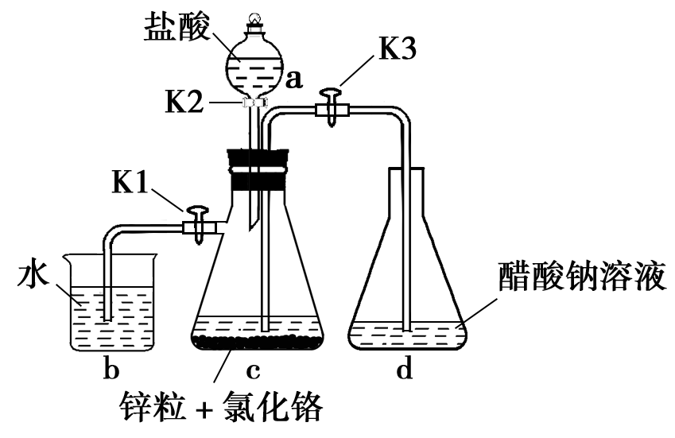实验装置如题13图所示。回答下列问题：

（1）仪器a的名称是 ▲ 。

（2）将氯化铬固体和过量锌粒置于c中，加入适量蒸馏水溶解。打开K1、K2，关闭K3。c中溶液由绿色逐渐变为蓝色，该反应的离子方程式为 ▲ 。c中滴入盐酸的目的是 ▲ 。

（3）反应一段时间后，打开K3，关闭K1。现象为：c中蓝色溶液流入d，d中析出砖红色沉淀。出现上述现象的原因是 ▲ 。

II 制备重铬酸钾（K2Cr2O7）

已知：①碱性条件下，H2O2可将+3价的铬氧化为CrO2－4；酸性条件下，H2O2可将+6价的铬还原为Cr3+；

②溶液中+6价的铬在pH < 5时以Cr2O2－7形式存在，在pH > 7时以CrO2－4形式存在；

③K2Cr2O7 在水中的溶解度数据如下表：

|  |  |  |  |  |  |
| --- | --- | --- | --- | --- | --- |
| 温度/℃ | 10 | 20 | 50 | 80 | 100 |
| 溶解度/g | 8.5 | 13.1 | 37.0 | 73.0 | 102.0 |

处理含铬废水产生的沉淀物中含有的Cr(OH)3和Fe(OH)3。实验室研究以该沉淀为原料制取K2Cr2O7，设计方案如下：将Cr(OH)3和Fe(OH)3的混合物加入烧杯中，加适量的水调成浆状， ▲ ，冰水洗涤固体，干燥得到K2Cr2O7。

（实验中必须使用的试剂：KOH溶液、10％H2O2溶液、稀硫酸）

14．（12分）CO2捕集技术能有效解决温室效应及能源短缺问题。

（1）CO2催化加氢制CH3OH的反应体系中，发生的反应如下：

反应I：CO2(g)+H2(g) =CO(g)+H2O(g) Δ*H*1

反应II：CO(g)+2H2(g)=CH3OH(g) Δ*H*2

反应III：CO2(g)+ 3H2(g)=CH3OH(g) +H2O(g) Δ*H*3

将CO2与H2按照一定流速通过催化剂反应，测得CO2的转化率与产物的选择性[CH3OH选择性＝×100%]随温度变化如题14图-1所示题14图-1

①Δ*H*3= ▲ （用含Δ*H*1、Δ*H*2的式子表示）。

②反应III的平衡常数表达式为 ▲ 。

③340℃时，原料气按*n*(CO2)∶*n*(H2) = 1∶3相同流速通过催化剂反应，出口处测得气体中*n*(CO2)∶*n*(CH3OH)∶*n*(CO) = ▲ 。

（2）电催化还原CO2生成含碳产物（如CO、CH3OH等）原理如题14图-2所示



题14图-2 题14图-3

①若阴极产物为CH3OH，则该电极反应式为 ▲ 。

②若用Ag负载在TiO2载体上制得Ag/TiO2催化剂，作为电极可促进CO2还原为CO，其机理如题14图-3所示。上述机理中CO2还原为CO的过程可表述为 ▲ 。

15．（16分）脱硝技术主要用于脱除燃煤烟气中的NO。

Ⅰ 配合物生物脱硝法

以Fe(II)EDTA2－为吸收剂结合微生物进行脱硝的原理如题15图-1所示

已知：NO－3、NO－2会使微生物总量下降。



（1）若烟气中参与反应的*n*(NO)∶*n*(O2)=1∶1，碳源为C6H12O6，写出过程中脱硝总反应的化学方程式 ▲ 。

（2）该原理中将“化学吸收”与“生物还原”分开在不同容器中进行的原因是 ▲ 。

Ⅱ ClO2氧化脱硝法

题15图-1

电解NaClO3制备ClO2的装置如题15图-2所示。

（3）写出该电解过程中总反应的化学方程式 ▲ 。



题15图-2 题15图-3

（4）ClO2氧化脱硝过程发生的反应是：5NO + 3ClO2 + 4H2O= 5HNO3 + 3HCl

已知：①ClO2与水能产生•OH，•OH更易与NO反应；

②ClO2受热易分解，反应为2ClO2=Cl2 + 2O2。

当烟气流速、烟气中NO浓度及*n*(ClO2)/*n*(NO)一定时，温度对NO脱除效率的影响如题15图-3所示。温度升高，脱硝率变化不大的原因可能是 ▲ 。

（5）烟气中混有的SO2能与ClO2反应。

①写出SO2与溶液中ClO2反应的离子方程式 ▲ 。

②其他条件一定时，SO2浓度的增加对脱硝率影响不大，其原因可能是 ▲ 。